C:\Users\CIJHU11\Desktop\Juan\Otros\APPs\Seguridad\dino-app\server

dino-app/

├── public/

│ ├── index.html

│ ├── styles.css

│ └── script.js

├── server/

│ ├── Dcatalog.js (copia el archivo existente aquí)

│ ├── Buscadino.js (copia el archivo existente aquí)

│ └── server.js

├── package.json

└── README.md

netstat -ano | findstr :3001

taskkill /PID 12345 /F

Así es como funcionan buscadino.js y Dcatalog.js: es decir, te explico cómo funciona: en visual studio code, introducimos

"PS C:\Users\CIJHU11\Desktop\Juan\Otros\APPs\Seguridad\dino-app> node buscadino.js"



y nos devuelve "¿Quieres buscar por nombre de dinosaurio o por periodo? (nombre/periodo):"; aqui escribimos manualmente "**nombre**" o "**periodo**".

**Usando la opción manualmente de “nombre” (Marco en negrita los valores introducidos manualmente)**



en el caso de "**nombre**", la app nos pide "Introduce el nombre del dinosaurio:"

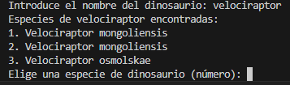

Aqui por ejemplo indicamos "**velociraptor**" a modo de ejemplo y nos devuelve las distintas especies de velociraptor y que disponen de informacion valida, dandonos a elegir numericamente cual queremos consultar "Especies de velociraptor encontradas:

1. Velociraptor mongoliensis
2. Velociraptor mongoliensis
3. Velociraptor osmolskae

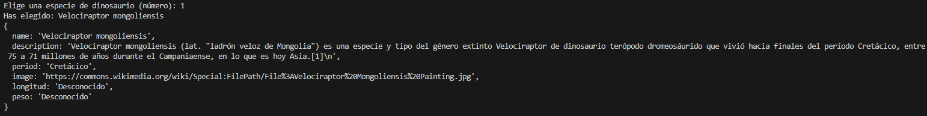

Eligimos una especie de dinosaurio (número):"; tras elegir por ejemplo "**1**", nos aporta la informacion siguiente, "Has elegido: Velociraptor mongoliensis { name: 'Velociraptor mongoliensis', description: 'Velociraptor mongoliensis (lat. "ladrón veloz de Mongolia") es una especie y tipo del género extinto Velociraptor de dinosaurio terópodo dromeosáurido que vivió hacia finales del período Cretácico, entre 75 a 71 millones de años durante el Campaniaense, en lo que es hoy Asia.[1]\n', period: 'Cretácico', image: 'https://commons.wikimedia.org/wiki/Special:FilePath/File%3AVelociraptor%20Mongoliensis%20Painting.jpg', longitud: 'Desconocido', peso: 'Desconocido' }".

**Usando la opción manualmente de “periodo” (Marco en negrita los valores introducidos manualmente)**



En cuanto a elegir por "**periodo**", nos da a elegir entre jurásico y cretácico

si elegimos mediante escritura manual "**Jurásico**", nos da a elegir entre las distintas subcategorías, escribiendo el numero manualmente de la subcategoría a elegir:

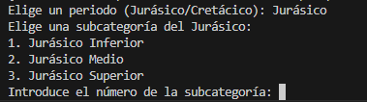

Y si elegimos mediante escritura manual “**Cretácico**”, nos da a elegir entre las distintas subcategorías, las cuales se eligen numéricamente, escribiendo el numero de la subcategoría a elegir:

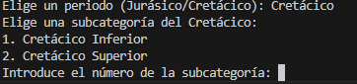

Ambas opciones y subcategorías generan el mismo tipo de resultados, una lista completa de los dinosaurios de dicha época:

**Si seguimos con el ejemplo de “Jurásico” (Marco en negrita los valores introducidos manualmente)**

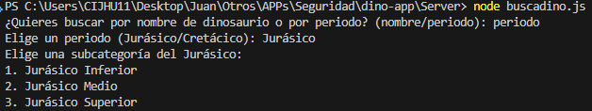

"PS C:\Users\CIJHU11\Desktop\Juan\Otros\APPs\dinosaur-catalog\dino-app> node buscadino.js ¿Quieres buscar por nombre de dinosaurio o por periodo? (nombre/periodo): periodo Elige un periodo (Jurásico/Cretácico): **Jurásico**

Elige una subcategoría del Jurásico:

1. Jurásico Inferior
2. Jurásico Medio
3. Jurásico Superior

Introduce el número de la subcategoría:" donde elegimos numericamente la que queremos, al seleccionar "1"nos aporta todos los nombres de dinosaurios, de esta subcategoria, para posteriormente, elegir numericamente el dinosaurio que queremos consultar.

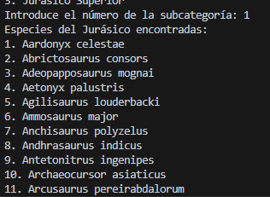

"Introduce el número de la subcategoría: **1**

Especies del Jurásico encontradas:

1. Aardonyx celestae
2. Abrictosaurus consors
3. Adeopapposaurus mognai
4. Aetonyx palustris
5. Agilisaurus louderbacki
6. Ammosaurus major
7. Anchisaurus polyzelus
8. Andhrasaurus indicus
9. Antetonitrus ingenipes
10. Archaeocursor asiaticus
11. Arcusaurus pereirabdalorum
12. Aristosaurus erectus
13. Asfaltovenator vialidadi
14. Barapasaurus tagorei
15. Berberosaurus liassicus
16. Bienosaurus lufengensis
17. Chinshakiangosaurus chunghoensis
18. Chuxiongosaurus lufengensis
19. Coelophysis
20. Coelophysis holyokensis
21. Coelophysis kayentakatae
22. Coelophysis rhodesiensis
23. Cryolophosaurus ellioti
24. Dandakosaurus indicus
25. Dilophosaurus wetherilli
26. Dornraptor normani
27. Dracoraptor hanigani
28. Dracovenator regenti
29. Emausaurus ernsti
30. Eocursor parvus
31. Eshanosaurus deguchiianus
32. Fabrosaurus australis
33. Fendusaurus eldoni
34. Fulengia youngi
35. Fushanosaurus qitaiensis
36. Geranosaurus atavus
37. Gigantoscelus molengraafi
38. Glacialisaurus hammeri
39. Gongxianosaurus shibeiensis
40. Gryponyx
41. Gryponyx africanus
42. Gryponyx taylori
43. Gryponyx transvaalensis
44. Gyposaurus
45. Gyposaurus capensis
46. Gyposaurus sinensis
47. Heterodontosaurus tucki
48. Ignavusaurus rachelis
49. Irisosaurus yimenensis
50. Jingshanosaurus xinwaensis
51. Kayentanator elyseae
52. Kotasaurus yamapalliensis
53. Lamplughsaura dharmaramensis
54. Laquintasaura venezuelae
55. Ledumahadi mafube
56. Leonerasaurus taquetrensis
57. Lesothosaurus diagnosticus
58. Leyesaurus marayensis
59. Lingwulong shenqi
60. Lishulong wangi
61. Lufengosaurus
62. Lufengosaurus huenei
63. Lufengosaurus magnus
64. Lusitanosaurus liasicus
65. Lycorhinus angustidens
66. Massospondylidae
67. Massospondylus
68. Massospondylus carinatus
69. Massospondylus kaalae
70. Ngwevu intloko
71. Ohmdenosaurus liasicus
72. Pachysuchus imperfectus
73. Panguraptor lufengensis
74. Pegomastax africana
75. Perijasaurus lapaz
76. Pradhania gracilis
77. Pulanesaura eocollum
78. Qianlong shouhu
79. Sarahsaurus aurifontanalis
80. Sarcosaurus woodi
81. Scelidosaurus harrisonii
82. Scutellosaurus lawleri
83. Sefapanosaurus zastronensis
84. Segisaurus halli
85. Seitaad ruessi
86. Shuangbaisaurus anlongbaoensis
87. Siluosaurus zhanggiani
88. Sinopeltosaurus minimus
89. Sinosaurus
90. Sinosaurus sinensis
91. Sinosaurus triassicus
92. Stormbergia dangershoeki
93. Tachiraptor admirabilis
94. Tatisaurus oehleri
95. Tazoudasaurus naimi
96. Tonganosaurus hei
97. Vulcanodon karibaensis
98. Xingxiulong chengi
99. Xixiposaurus suni
100. Yimenosaurus youngi
101. Yizhousaurus sunae
102. Yunnanosaurus
103. Yunnanosaurus huangi
104. Yunnanosaurus robustus
105. Yunnanosaurus youngi
106. Yuxisaurus kopchicki
107. Zizhongosaurus chuanchengensis

Elige una especie de dinosaurio (número):", si elegimos un numero de entre los existentes en la lista.

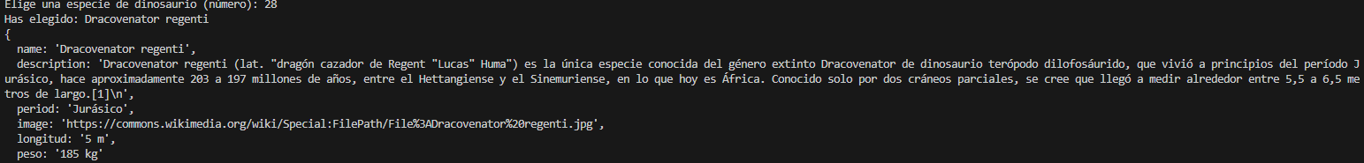

"Elige una especie de dinosaurio (número): **28** Has elegido: Dracovenator regenti { name: 'Dracovenator regenti', description: 'Dracovenator regenti (lat. "dragón cazador de Regent "Lucas" Huma") es la única especie conocida del género extinto Dracovenator de dinosaurio terópodo dilofosáurido, que vivió a principios del período Jurásico, hace aproximadamente 203 a 197 millones de años, entre el Hettangiense y el Sinemuriense, en lo que hoy es África. Conocido solo por dos cráneos parciales, se cree que llegó a medir alrededor entre 5,5 a 6,5 metros de largo.[1]\n', period: 'Jurásico', image: 'https://commons.wikimedia.org/wiki/Special:FilePath/File%3ADracovenator%20regenti.jpg', longitud: '5 m', peso: '185 kg' }" nos aporta la informacion que precisamos. Si elegimos en periodo "Cretacico", "Quieres buscar por nombre de dinosaurio o por periodo? (nombre/periodo): periodo Elige un periodo (Jurásico/Cretácico): Cretácico" nos da a elegir entre "Elige una subcategoría del Cretácico:

1. Cretácico Inferior
2. Cretácico Superior Introduce el número de la subcategoría: 1 Especies del Cretácico encontradas:
3. Abydosaurus mcintoshi
4. Acanthopholis horrida…..mas nombres" ```